**Лабораторная работа №5**

**Тема: Проектирование базы данных**

**Выполнили: Ахметова Мадина и Мусабекова Амина П3А**

Цель: познакомиться с процессом проектирования бд.

Спроектировать схему (таблицы и связи между ними) по заданной теме.

Темой для нашей лабораторной работы является «Университет: построить базу данных для университета, которая позволяет хранить информацию о студентах, учителях, предметах и оценках. Учтите, что каждый студент может несколько предметов, и каждый предмет ведет один или несколько учителей.»

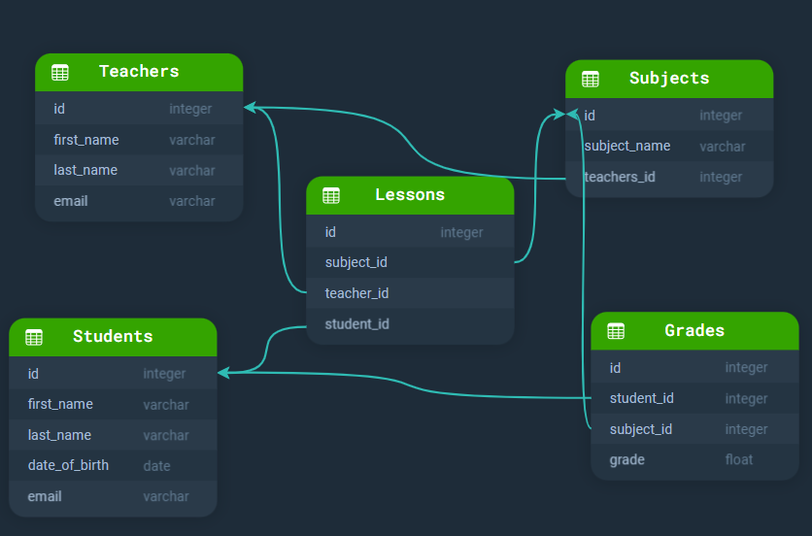

Это базовая структура для нашей базы данных. Каждый студент может иметь несколько предметов, а каждый предмет может вести один или несколько учителей. С помощью внешних ключей мы можем устанавливать связи между таблицами.

В приведенной базе данных есть несколько связей между таблицами:

1. Связь между таблицей "Students" и таблицей "Grades":

* Поле "student_id" в таблице "Grades" является внешним ключом, связанным с полем "student_id" в таблице "Students". Эта связь позволяет отслеживать, какой студент получил какую оценку.

1. Связь между таблицей "Teachers" и таблицей "Subjects":

* Поле "teacher_id" в таблице "Subjects" является внешним ключом, связанным с полем "teacher_id" в таблице "Teachers". Эта связь позволяет установить, какой учитель ведет данный предмет.

1. Связь между таблицей "Subjects" и таблицей "Grades":

* Поле "subject_id" в таблице "Grades" является внешним ключом, связанным с полем "subject_id" в таблице "Subjects". Эта связь позволяет определить, какому предмету принадлежит каждая оценка.

Эти связи позволяют базе данных отслеживать информацию о студентах, учителях, предметах и оценках, а также устанавливать связи между этими сущностями для более точного отображения данных и выполнения запросов, связанных с учебным процессом.